二次根式的运算（提高）巩固练习
【巩固练习】
- 选择题
1.若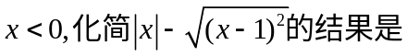（ ）.
A．-1 B.1 C .2x-1 D.1-2x
2.（2016•历下区一模）下列运算错误的是（ ）
A．=3 B．3×2=6 C．（+1）²=6 D．（+2）（﹣2）=3
3.计算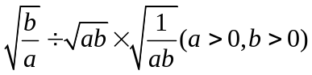等于（ ）.
A．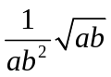 B. C. 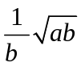 D . 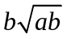
4.（2015•淄博）已知x=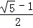，y=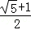，则x²+xy+y²的值为（ ）
A.2 B.4 C.5 D.7
5.若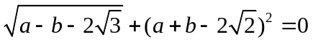,那么的值是（ ）.
A．1 B.-1 C.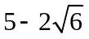 D.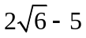
6.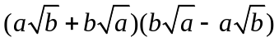的运算结果是（ ）.
A． 0 B. 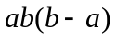 C. 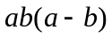 D. 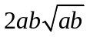
二、 填空题
7.（2016•天津）计算（+）（﹣）的结果等于 ．
8.若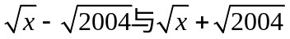互为相反数，则x=_____________.
9.已知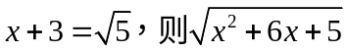=___________.
10.计算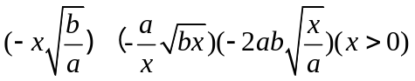=___________________________.
11.设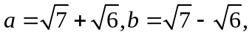则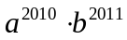的值是_________.
12.（2014•吴江市模拟）设a=，b=2+，c=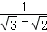，则a、b、c从小到大的顺序是 ．
三、综合题
13. (1).若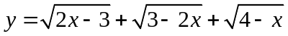，求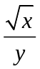的值.

(2).化简并求值：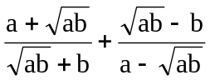 其中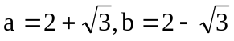.

14. （2015春•东平县校级期末）（1）计算：2﹣++
（2）先化简，再求值：（a﹣）（a+）﹣a（a﹣6），其中a=+．

15．已知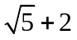的整数部分为，小数部分为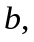求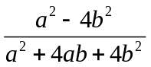的值.

【答案与解析】
一、选择题
1．【答案】 A.
【解析】 所以选A.
2．【答案】 C.
【解析】A、原式=3，所以A选项的计算正确；
B、原式=6=6，所以B选项的计算正确；
C、原式=5+2+1=6+2，所以C选项的计算不正确；
D、原式=7﹣4=3，所以D选项的计算正确．
3．【答案】 A.
【解析】 原式=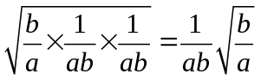=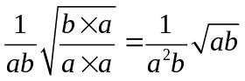.
4．【答案】B.
【解析】解：原式=（x+y）²﹣xy
=（+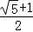）²﹣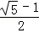×
=（）²﹣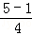
=5﹣1
=4．
故选B．
5．【答案】D.
【解析】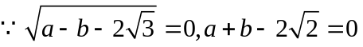,
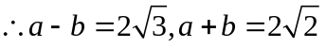 .
则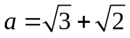，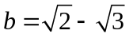,
则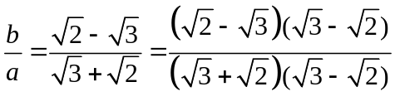=.
6.【答案】B.
【解析】注意运算技巧.
原式==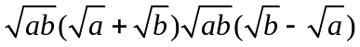=.
二、填空题
7．【答案】2.
【解析】原式=（）²﹣（）²=5﹣3=2.
8．【答案】0.
【解析】因为互为相反数，所以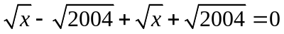,
则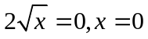.
9.【答案】1.
【解析】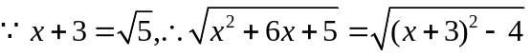=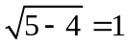 .
10．【答案】 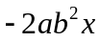.
【解析】因为x>0,所以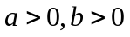，所以=
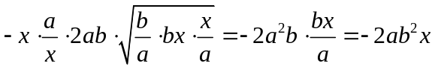.
11.【答案】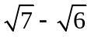.
12.【答案】a＜c＜b．
【解析】解：c==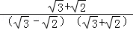=+；
∴a＜c＜b．
故答案为a＜c＜b．
三、解答题
13.【解析】（1）.因为，所以2x-3≥0,3-2x≥0，即x=，y=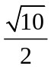
则=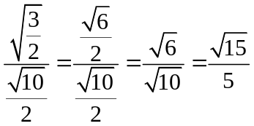.
(2).=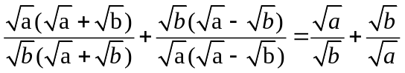.
= 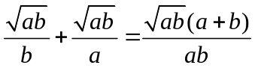 .
因为，所以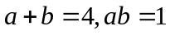,
代入原式=4.
14.【解析】解：（1）原式=2﹣2++=3﹣；
（2）原式=a²﹣3﹣a²+6a=6a﹣3=3（2a﹣1），
当a=+时，原式=3×2=6．
15.【解析】因为的整数部分为，小数部分为
所以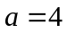，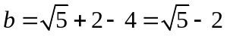,
原式==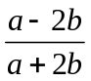,代入后原式=

